Заполнить карточку-задание
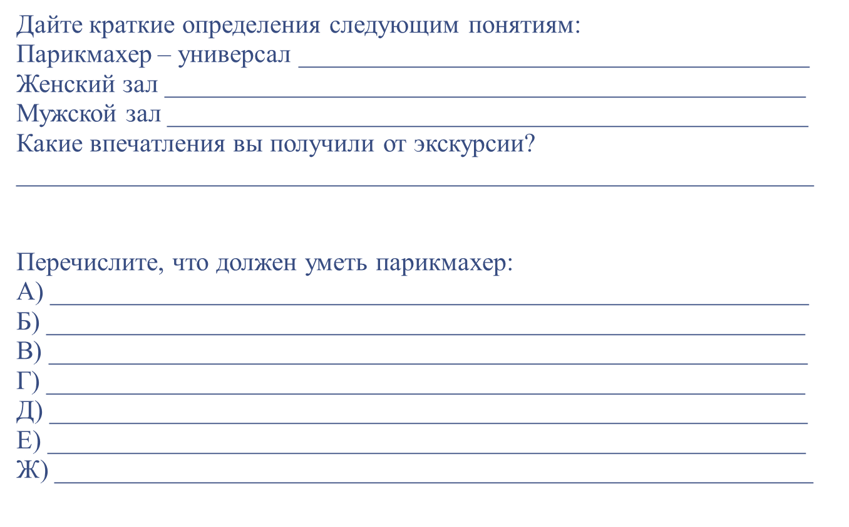

Перечислите порядок организации рабочего места
____________________________________________________
_____________________________________________________
_________________________________________________________________________________________
_________________________________________________________________________________________
________________________________________________________________________________________

